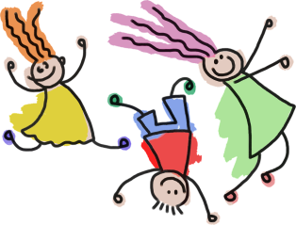
Drogie Dziewczynki Młodsze i Starsze

„Chwile z dzieckiem to święto, które jeszcze u ciebie trwa.”- Janusz Korczak.
Pozostajemy w klimacie Dnia Dziecka. Niektórzy mówią, że taki dzień jest codziennie .Dla dziecka każdy dzień to nowe wyzwania, poznawanie, doświadczanie. Rozwój obwarowany jest określonymi prawami.
Prawa dziecka to kategoria praw człowieka, które przysługują każdemu z nas tylko dlatego, że jesteśmy ludźmi. Do praw człowieka zaliczane jest m.in. prawo do życia, wolności, edukacji. Są one powszechne, a więc takie same dla wszystkich, przyrodzone, czyli istnieją niezależnie od woli władzy, i niezbywalne, czyli nikt nie może ich ludziom odebrać.
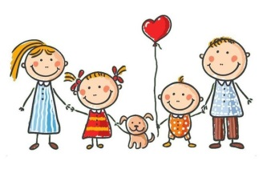
Prawa dziecka przysługują każdemu dziecku bez wyjątku. Idea nie jest nowa, ale jeszcze w X VIII w. panowało przekonanie, że dziecko to ledwie „materiał” na człowieka i by wyrosło na pełnowartościową osobę, wymaga dyscypliny.

Prawa dzieci

Prawa dziecka najpełniej określa Konwencja o Prawach Dziecka, przyjęta przez Organizację Narodów Zjednoczonych w 1989 r., a ratyfikowane przez Polskę w 1991r.Prawa te sformułowano, kierując się kilkoma ważnymi zasadami.
- .Po pierwsze – zasadą dobra dziecka, która oznacza, że wszystkie działania .podejmowane wobec dziecka muszą leżeć w jego jak najlepiej pojętym interes.
- Po drugie- zasadą równości, co oznacza, że wszystkie dzieci są równe wobec prawa, bez względu na to, skąd pochodzą, jaką mają płeć.
- Zasada pomocy państwa, wedle której zobowiązane jest ono do pomagania rodzinom, które takiej pomocy potrzebują. W dokumencie tym prawa dziecka podzielono na różne kategorie.

Prawa dziecka
Prawa cywilne i wolności osobistej, umożliwiające rozwój dziecka:
- Prawo do życia i rozwoju,
- Prawo do tożsamości i identyczności (prawo do nazwiska, imienia, obywatelstwa, wiedzy o własnym pochodzeniu),
- Prawo do swobody myśli, sumienia i wyznania,
- Prawo do wyrażania własnych poglądów i występowania w sprawach jego dotyczących w postępowaniu administracyjnym i sądowym,
- Prawo do wychowywania w rodzinie i kontaktów z rodzicami w przypadku rozłączenia z nimi,
- Prawo do wolności od przemocy fizycznej lub psychicznej, wyzysku, nadużyć seksualnych i wszelkiego okrucieństwa,
- Prawo do godności i szacunku.
- Prawo do nietykalności osobistej,
- Prawo nierekrutowania do wojska poniżej 15. roku życia

Jak zauważyłyście, to dopiero część praw zapisanych w Konwencji o Prawach Dziecka. Każdy powinien znać swoje prawa, rozumieć je i korzystać w sposób odpowiedni. Dalsza część w następnych zajęciach. W przypadku niejasności, służymy wyjaśnieniami.

Ciocia Gosia i Ciocia Tosia
